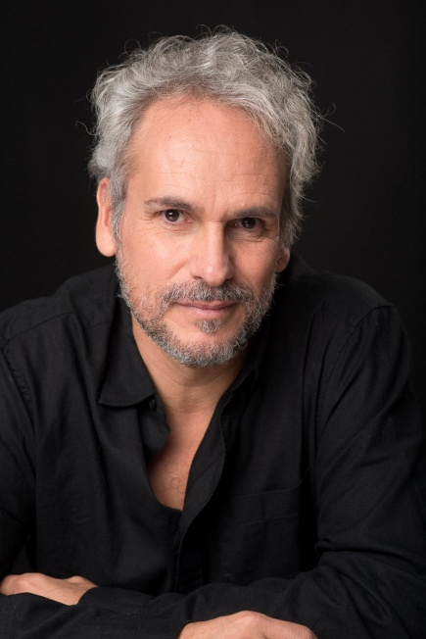Mi nombre es Daniel García. Soy actor, veterinario y de los que piensan que hay que involucrarse en las cosas que nos interesan para proponer mejoras o cambiar lo que no nos satisface. También me mueve la convicción de que la colaboración y cooperación tienen muchas más ventajas que la competición. Como much@s de vosotr@s, creo que la etapa escolar en la que están nuestr@s hij@s marcará en gran medida su futura trayectoria en la vida y por eso hay que poner el máximo interés en que esta etapa educativa se desarrolle de la mejor manera posible. ¿Cómo? Con un correcto equilibrio entre el aprendizaje y el juego, con la defensa de la educación pública como herramienta de una igualdad social que nos beneficia a tod@s y teniendo presente la existencia de otros conceptos pedagógicos que pueden complementar a los ahora existentes. También con el respeto a la laicidad de la escuela pública para que cada familia pueda educar a sus hij@s en la cultura que considere más adecuada; y con la vista siempre puesta en aportar lo necesario para la reducción de cualquier tipo de desigualdad, ya sea de ritmo de aprendizaje, socio-económica, de género o de desarrollo personal.

Soy partidario de la jornada partida porque, aunque soy consciente de la existencia de un debate entre las dos fórmulas actuales de organización de horarios, debería primar el beneficio de l@s alumn@s, y según palabras de la Sociedad valenciana de Pediatría, "la jornada partida mejora el rendimiento de los niños, ya que se adecua mejor a los ritmos biológicos de los alumnos".